Правительство Санкт-Петербурга
Комитет по науке и высшей школе
Санкт-Петербургское государственное бюджетное
профессиональное образовательное учреждение
«Политехнический колледж городского хозяйства»

ПРАКТИЧЕСКАЯ РАБОТА № 11
по МДК.01.02 Системное программирование

для специальностей технического профиля
Специальность: 09.02.07 Информационные системы и программирование

Группа ИП-23-3

Студент Сиволап А.В., Боев А.А.
_{Ф. И. О}

Оценка ______________________________

«13» декабря 2025г.

_______________ /Калиниченко Т.М.

Санкт-Петербург
2025 г
Листинг 11.1. Получение дескриптора окна консоли
В листинге 11.1 приведена программа, которая получает дескриптор окна
консоли, используя для этого функцию GetConsoleWindow.

#include <windows.h>
#include <stdio.h>
extern "C" WINBASEAPI HWND WINAPI GetConsoleWindow();
int main()
{
HWND hWindow = NULL; // дескриптор окна
HDC hDeviceContext; // контекст устройства
HPEN hPen; // дескриптор пера
HGDIOBJ hObject; // дескриптор GDI объекта
// получаем дескриптор окна
hWindow = GetConsoleWindow();
if (hWindow == NULL)
{
printf("Get console window failed.\n");
return 1;
}
else
printf("Cet console window is done.\n");
// получаем контекст устройства
hDeviceContext = GetDC(hWindow);
// создаем перо
hPen = CreatePen(PS_SOLID, 10, RGB(0, 255, 0));
// устанавливает перо
hObject = SelectObject(hDeviceContext, hPen);
// рисуем линию
MoveToEx(hDeviceContext, 100, 100, NULL);
LineTo(hDeviceContext, 500, 100);
// восстанавливает старый объект
SelectObject(hDeviceContext, hObject);
// освобождаем объекты
DeleteObject(hPen);
ReleaseDC(hWindow, hDeviceContext);
return 0;
}
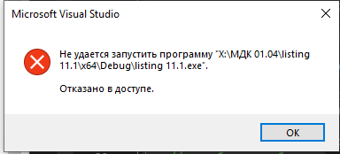
Листинг 11.2. Чтение и изменение заголовка окна консоли

В листинге 11.2 приведена программа, которая сначала читает заголовок ок-
на консоли, используя функцию GetConsoleTitle, а затем изменяет его,
используя функцию SetConsoleTitle.

Листинг 11.3. Определение максимальных размеров окна консоли
В листинге 13.3 приведена программа, которая, используя функцию
GetLargestConsoleWindowSize, определяет максимальные размеры окна консоли.

#include <windows.h>
#include <iostream>
using namespace std;
int main()
{
HANDLE hConsoleOutput; // дескриптор буфера экрана
COORD coord; // координаты окна консоли
// получаем дескриптор окна консоли
hConsoleOutput = GetStdHandle(STD_OUTPUT_HANDLE);
if (hConsoleOutput == INVALID_HANDLE_VALUE)
{
cout << "Get standard handle failed." << endl;
return GetLastError();
}
// получаем максимальные размеры окна консоли
coord = GetLargestConsoleWindowSize(hConsoleOutput);
if (coord.X == 0 && coord.Y == 0)
{
cout << "Get largest console window size failed." << endl;
return GetLastError();
}
cout << "Coordinate X = " << coord.X << endl;
cout << "Coordinate Y = " << coord.Y << endl;
cout << "Press any key to exit.";
cin.get();
return 0;
}
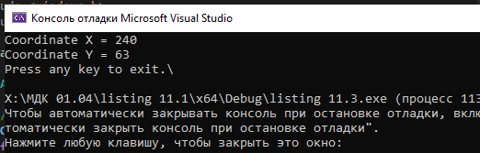
Листинг 11.4. Установка абсолютных размеров окна консоли
В листинге 11.4 приведена программа, в которой устанавливаются абсолют-
ные размеры окна консоли относительно буфера экрана.

#include <windows.h>
#include <iostream>
using namespace std;
int main()
{
HANDLE hStdOut; // дескриптор стандартного вывода
SMALL_RECT sr; // прямоугольник окна
// читаем дескриптор стандартного вывода
hStdOut = GetStdHandle(STD_OUTPUT_HANDLE);
cout << "Set new window rectangle in characters." << endl << endl;
// устанавливаем прямоугольник окна в символах
cout << "Input left coordinate (0-79): ";
cin >> sr.Left;
cout << "Input top coordinate (0-24): ";
cin >> sr.Top;
cout << "Input right coordinate (0-79): ";
cin >> sr.Right;
cout << "Input bottom coordinate (0-24): ";
cin >> sr.Bottom;
// устанавливаем новое окно
if (!SetConsoleWindowInfo(hStdOut, TRUE, &sr))
cout << "Set console window info failed." << endl;
cin.get();
cout << endl << "Press any key to exit.";
cin.get();
return 0;
}
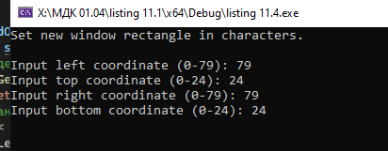
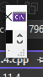
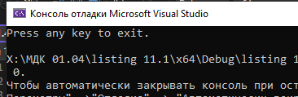

Листинг 11.5. Установка относительных размеров окна консоли
Теперь, в листинге 11.5, приведем программу, в которой устанавливаются
относительные размеры окна. Отметим, что в этой программе числовые
пределы координат окна установлены для работы в операционной системе
Windows 2000. В операционной системе Windows 98 координаты правого
нижнего угла могут принимать только отрицательные значения.

#include <windows.h>
#include <iostream>
using namespace std;

int main()
{
HANDLE hStdOut; // дескриптор стандартного вывода
SMALL_RECT sr; // прямоугольник окна
// читаем дескриптор стандартного вывода
hStdOut = GetStdHandle(STD_OUTPUT_HANDLE);
cout << "Set new window rectangle in characters." << endl << endl;
// устанавливаем прямоугольник окна в символах
cout << "Input left coordinate (0-79): ";
cin >> sr.Left;
cout << "Input top coordinate (0-24): ";
cin >> sr.Top;
cout << "Input right coordinate (" << (sr.Left - 79) << ','
<< sr.Left << "): ";
cin >> sr.Right;
cout << "Input bottom coordinate (" << (sr.Top - 24) << ','
<< sr.Top << "): ";
cin >> sr.Bottom;
// устанавливаем новое окно в относительных координатах
if (!SetConsoleWindowInfo(hStdOut, FALSE, &sr))
cout << "Set console window info failed." << endl;
cin.get();
cout << endl << "Press key to exit.";
cin.get();
return 0;
}
